河北职业院校技能大赛系统
使用手册

(职教集团)

河北省职业院校学生技能大赛组织委员会
2019年11月

用户登录
（1）用户登录平台网址为：http://hbszjs.hebtu.edu.cn/jnds
输入网址后，如图所示

（2）滑动页面至最底部，点击“网上报名”按钮，进入登录界面。
（3）登录界面。输入学院帐号和密码即可登录。
登录账号为：职教集团中文全称，初始密码为111111，登录成功后，请及时修改密码，以保证数据安全。
（4）登录按钮下方有所有集团联系方式，如有问题，可以直接同各职教集团联系。
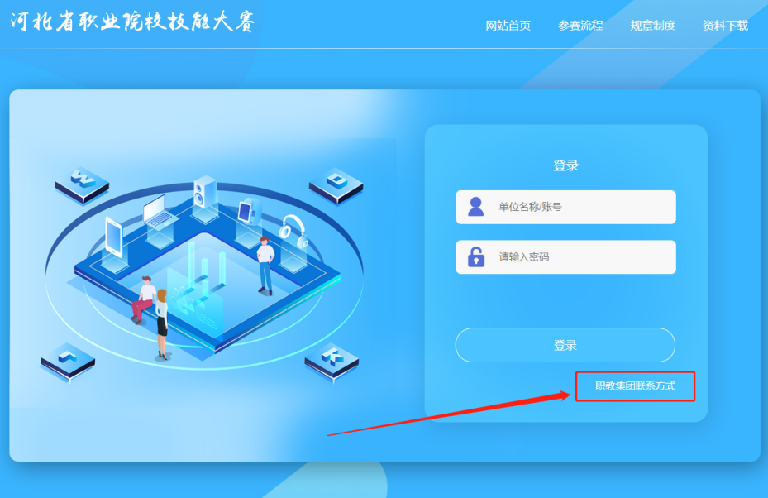

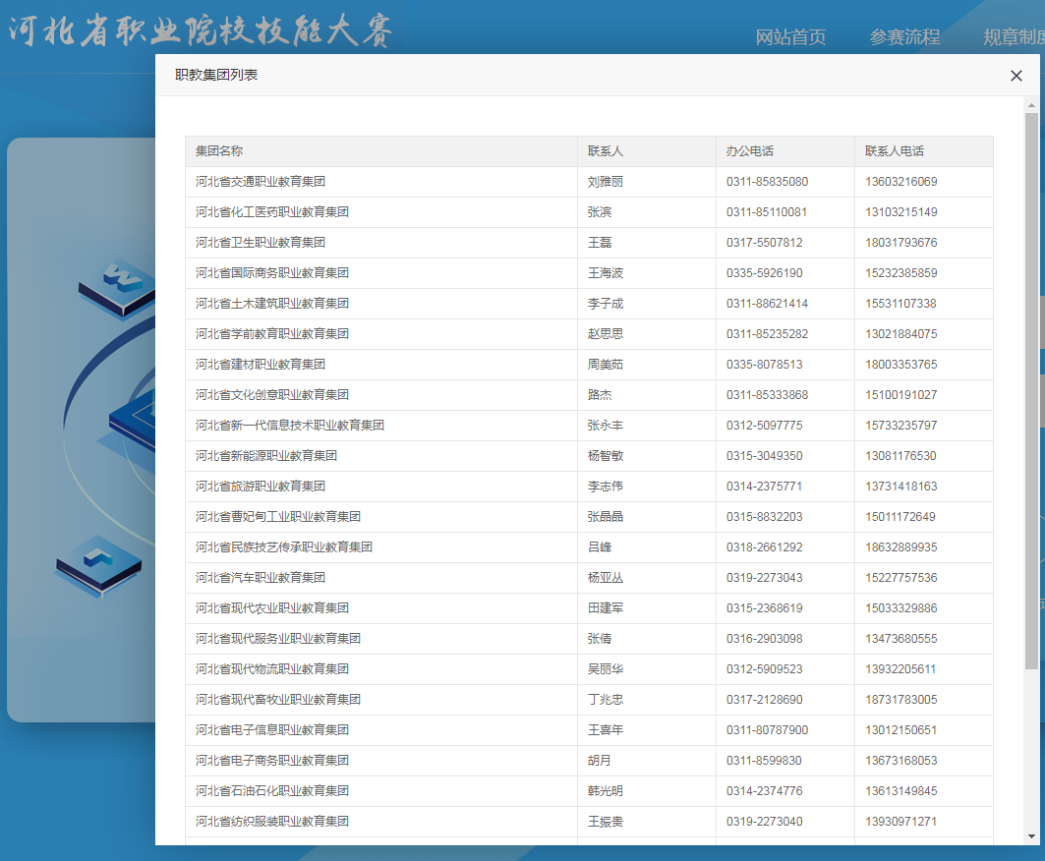

修改密码
用户登录后，必须完善集团基本信息。必须修改登录密码，登录密码默认不显示。
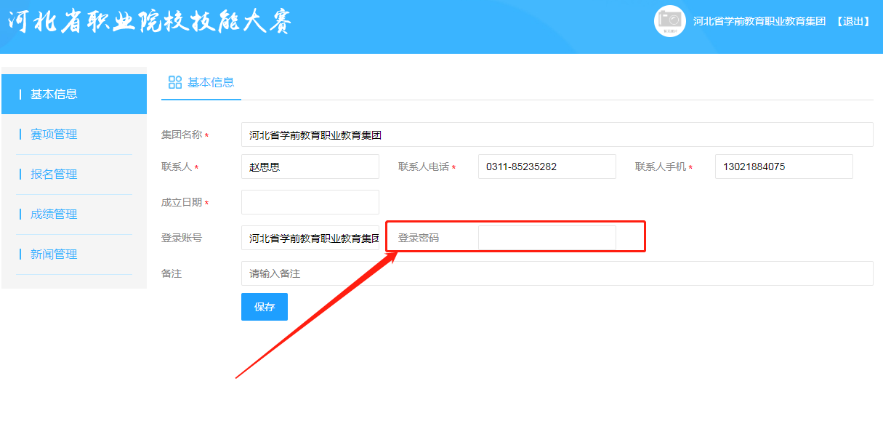
登录成功后请第一时间修改为复杂密码，建议6位以上，包含数字、字母、大小写、特殊字符。

赛项管理
- 点击赛项管理，进入赛项管理页面，
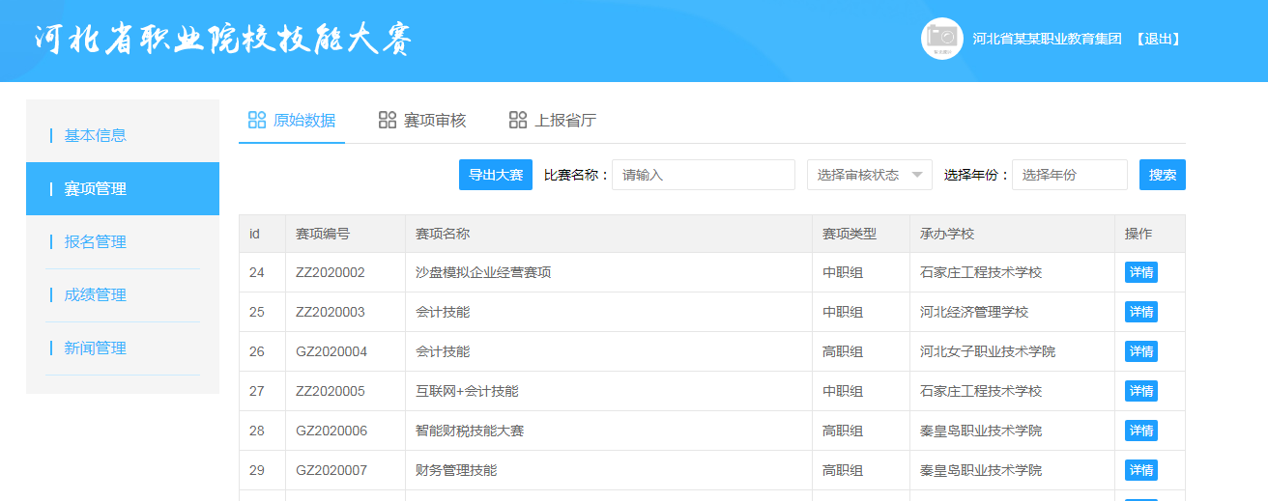

- 点击原始数据可以查看赛项的原始信息。点击赛项审核进入审核页面，
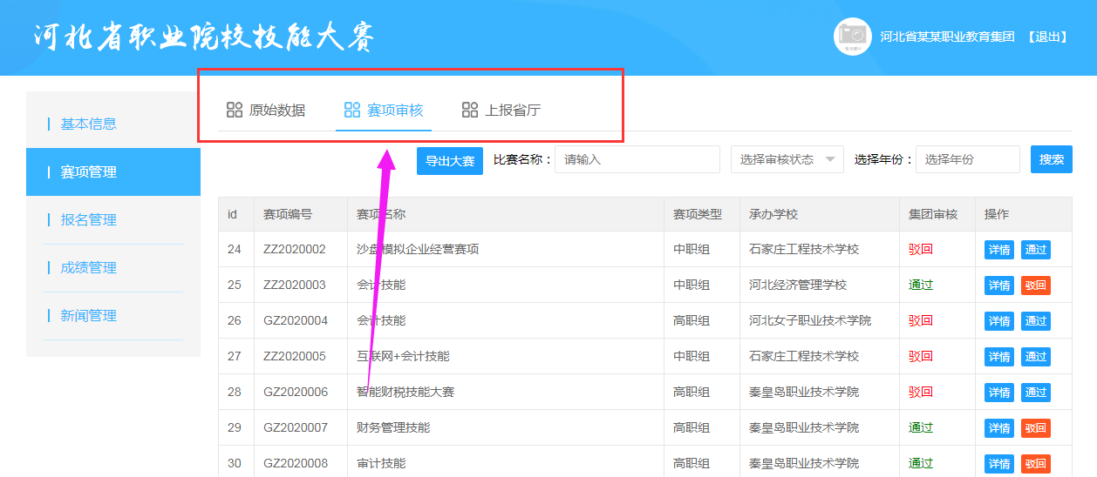

- 点击通过 或 驳回按钮 ，可对大赛进行审核操作。
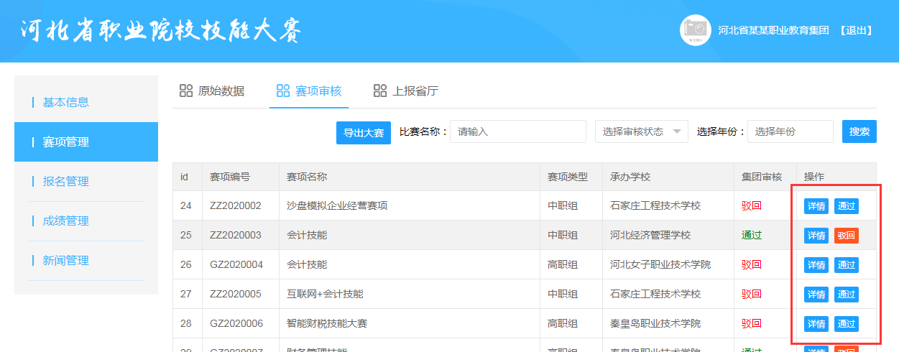
- 点击驳回按钮，需输入驳回原因。
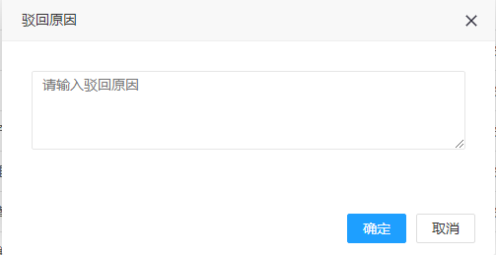

- 点击上报省厅可查看所有集团已通过的赛项，
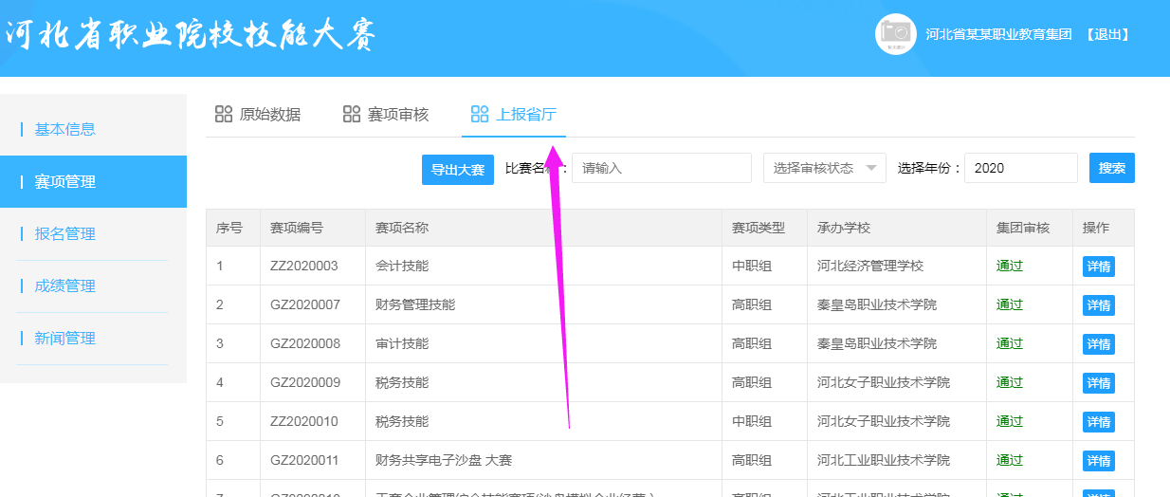
- 点击底部上报省厅按钮，可以上报大赛至省厅，上报省厅需上传带集团公章的会议决议 PDF 文件
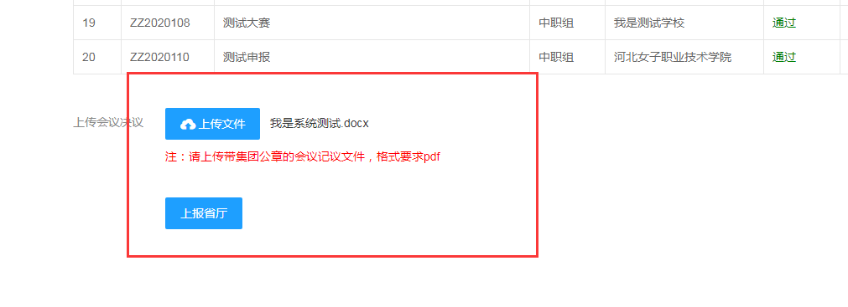

报名管理
点击报名管理，进入报名管理页面。
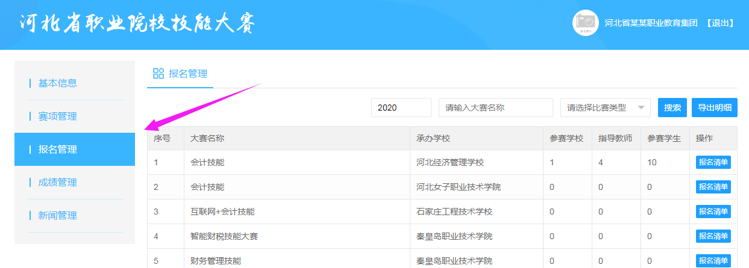

点击报名清单，进入报名审核页面
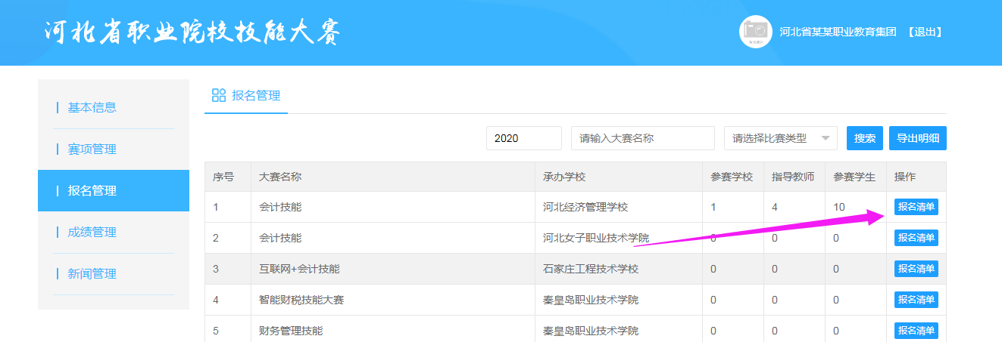
点击 审核按钮，进行审核。
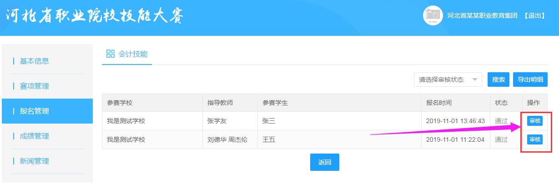
在审核页面，可查看报名老师和学生信息，点击审核状态选择审核操作。
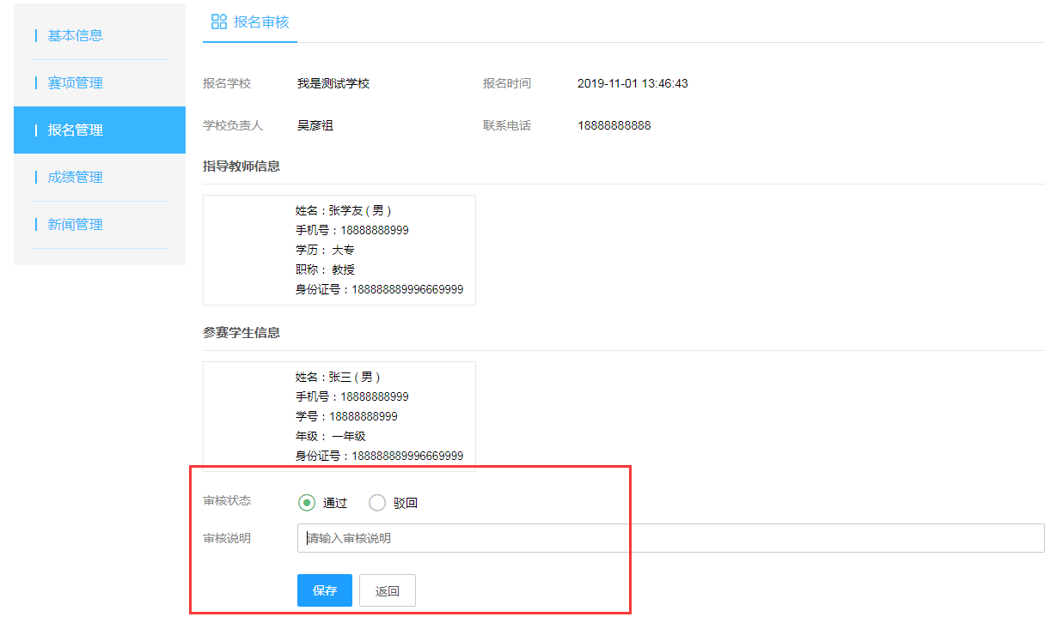

成绩管理
点击成绩管理，查看学校上报的比赛成绩
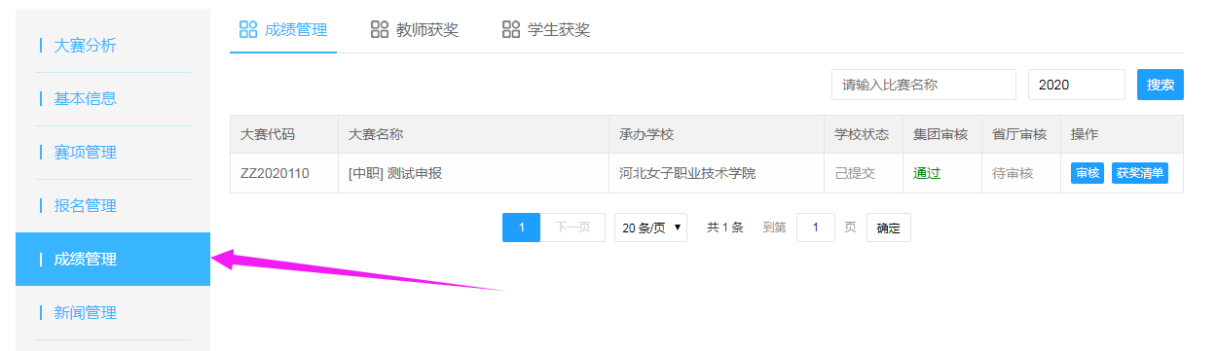
点击获奖清单，可以查看获奖老师和学生信息。
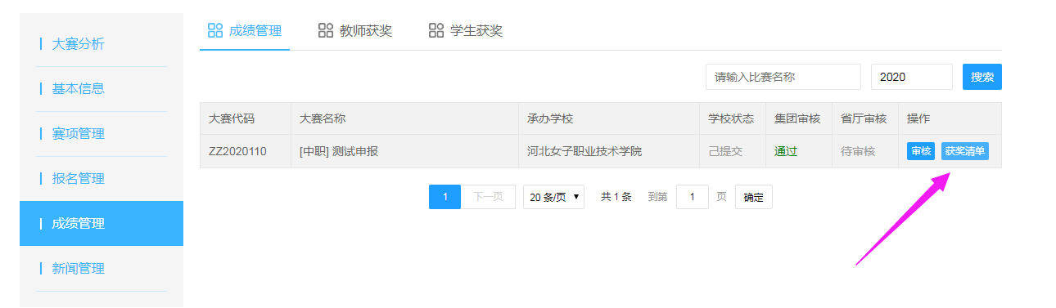

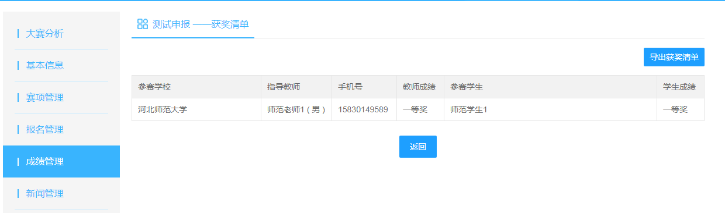

点击审核按钮，对成绩进行审核。
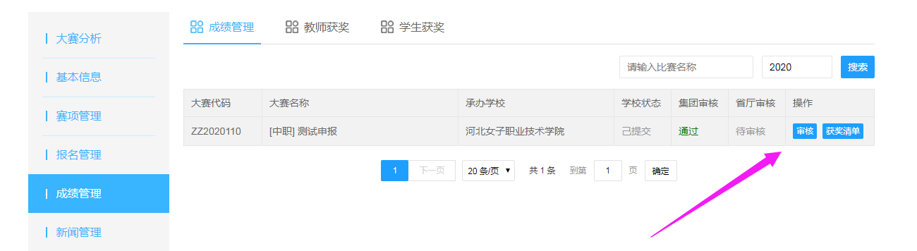

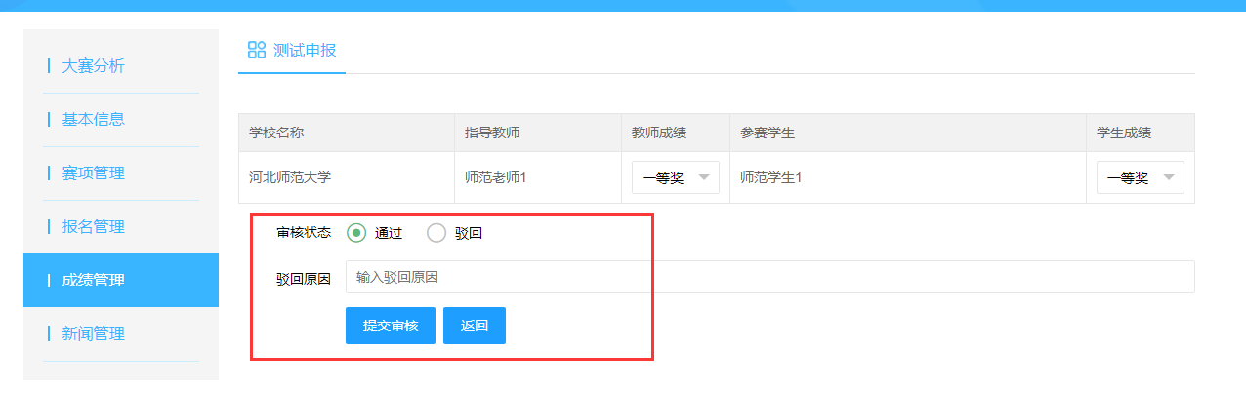

审核时，点击成绩下拉框可以对成绩进行修改。图 2.4.6
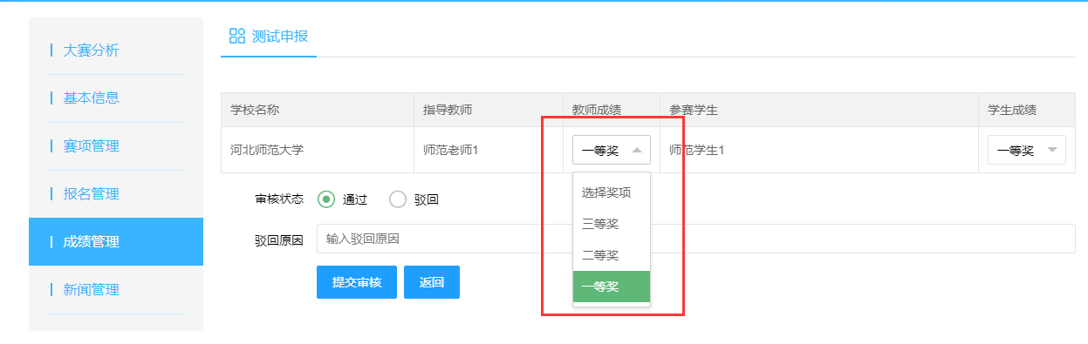

新闻管理
点击新闻管理，进入新闻管理页面，如图 2.5.1
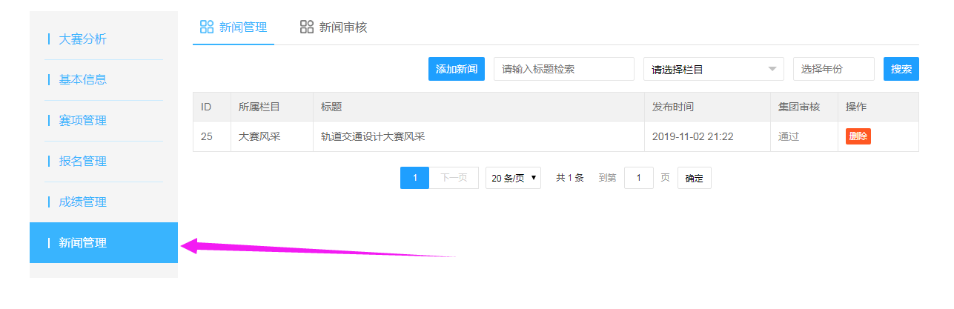
图2.5.1
点击添加新闻按钮，进入新闻添加页。图2.5.2
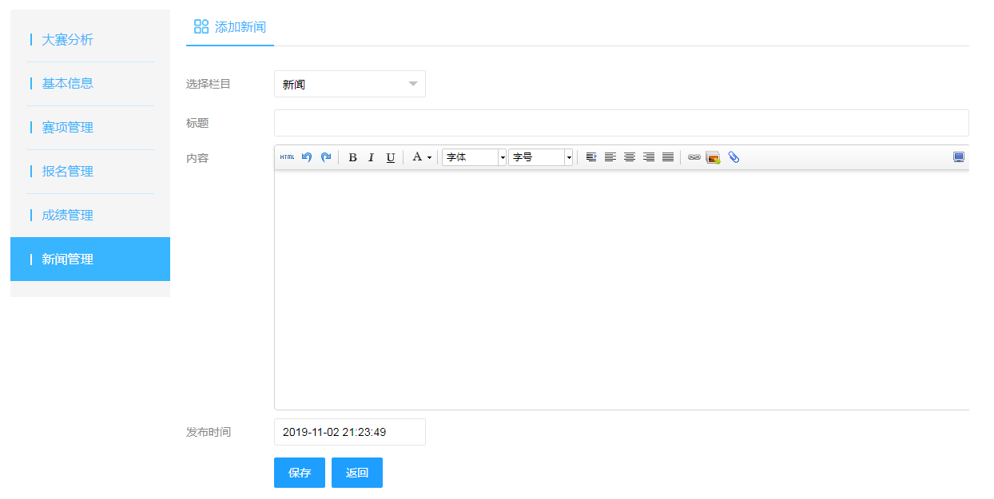
点击选择栏目，会发布新闻至网站首页相应的栏目。图2.5.3
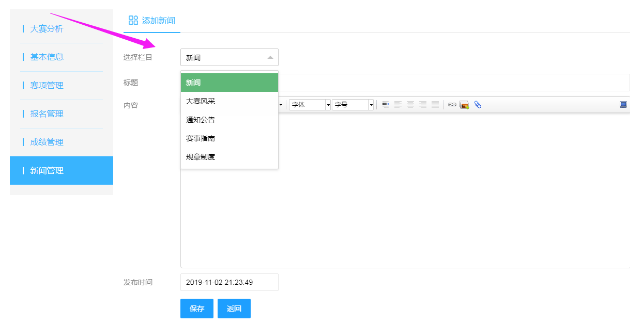

点击新闻审核，审核学校提交的新闻。 图 2.5.4
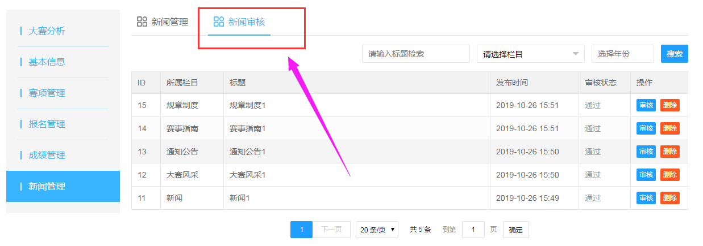
点击操作按钮，进行操作。 图 2.5.5
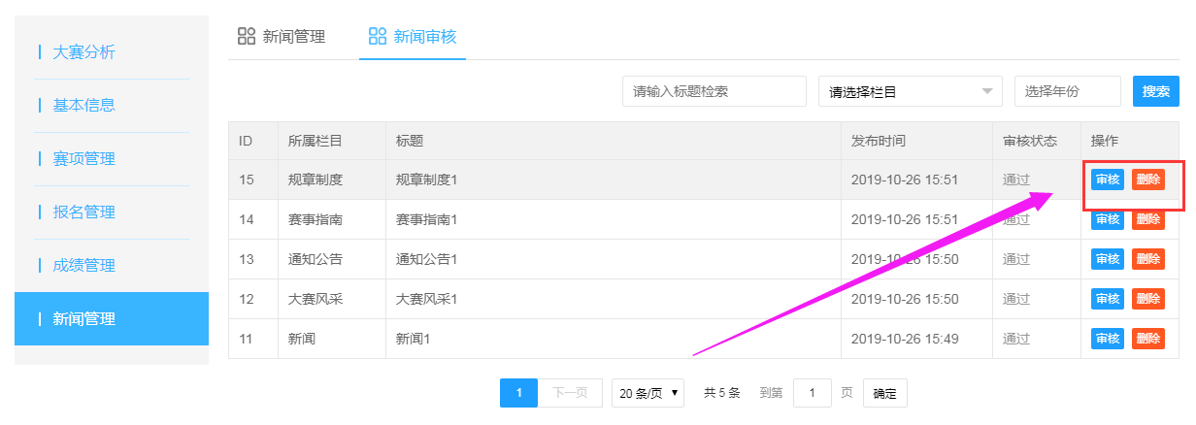

在审核页面，可以对新闻进行审核和编辑。 图 2.5.6
